Есть в мире занятие на все времена – рисование.
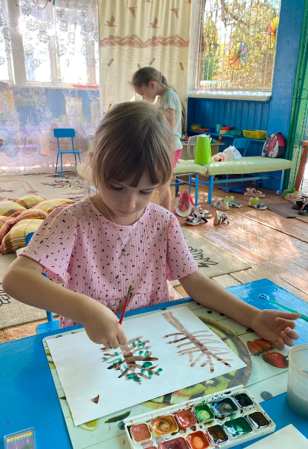
Рисуя, ребенок передает в своем творчестве свои представления об окружающем мире, используя разные техники и приемы. Дети второй младшей группы после беседы о деревьях, их строении изобразили деревья на своем участке. Листья деревьев рисовали приемом «примакивания» кистью.
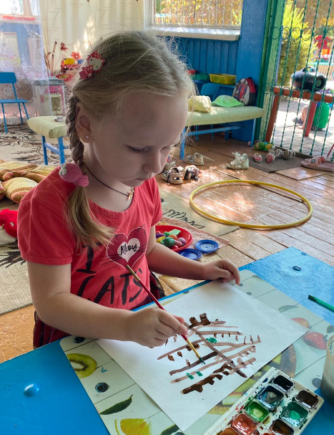
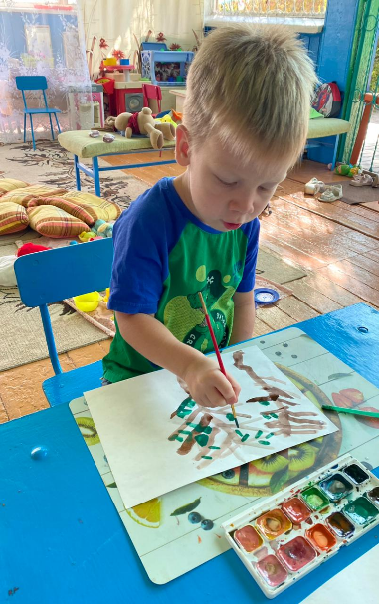

29.08.2023 год
2 младшая группа
Воспитатель: Редкозубова Л.С.

